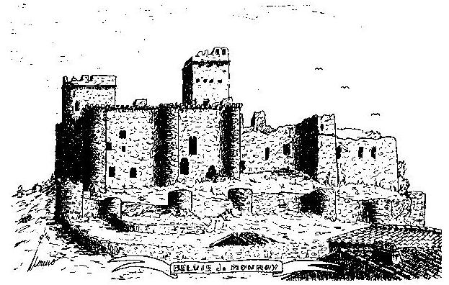

Vigilando el Campo Arañuelo: el castillo de Belvís de Monroy y el convento del Berrocal. Señorío y evangelización del Nuevo Mundo.

El castillo está situado sobre una loma que parece dominar todo el Campo Arañuelo.
Al otro lado de la villa se encuentra un abandonado convento de franciscanos. Fue mandado hacer en 1509, en los terrenos propiedad del Señorío y con dinero privado de Don Francisco de Monroy y su esposa Francisca Enríquez.
Sobre el alto de un risco se encuentra la ermita de la Virgen y un poco más abajo entre peñascos, se divisa el convento de San Francisco.
El paisaje del que goza entre alcornoques, encinas, retamas y con el embalse de Valdecañas al fondo, es de una belleza excepcional.
La importancia histórica del conjunto monumental del Berrocal, ha estado mucho tiempo, olvidada y silenciada. No en vano en el convento de San Francisco hubo frailes de todas las provincias. Casi todos objetores de familias ilustradas que coincidieron allí por tener una concepción religiosa rebelde, liberadora y tolerante. Sin duda alguna, estos ideales provocaron una incomodidad, tanto en su propia orden franciscana, como en todo el clero de finales del siglo XV. Ellos no toleraban el relajamiento religioso en que se había caído, así como el grado de corrupción al que se había llegado.
Sin el movimiento de los iluminados, capuchos y descalzos, sería difícil entender el cambio que se produjo tanto en Castilla como en la Conquista espiritual Hispano-Americana, que marcó un antes y un después en los contenidos mitológicos y en los gestos rituales de la religiosidad indígena y mestiza contemporánea.
Los doce Apóstoles marcharon al Nuevo Mundo, gracias a la insistencia de Hernán Cortés. Su conciencia no estaba tranquila desde que llegara al Yucatán y descubriera las idolatrías y los sacrificios humanos que hacían los indios. Así fue cómo el Emperador Carlos V y el Papa León X dieron su permiso a la orden de San Francisco para fundar misiones en el Nuevo Mundo.
El primer grupo de descalzos del Berrocal salió rumbo a México en 1523. El éxito de los descalzos fue inmediato. En aquella Nueva España fundaron ciudades, conventos, escuelas,...; ayudando, sin duda, a que la colonización fuera menos cruel entre dos culturas y dos mundos tan radicalmente opuestos.

Estos son los nombres de los Doce Apóstoles que marcharon a la evangelización del Nuevo Mundo:

1.- Fray Martín de Valencia
2.- Fray Francisco de Soto
3.- Fray Martín de La Coruña
4.- Fray Juan Xúarez
5.- Fray Antonio de Ciudad Rodrigo
6.- Fray Toribio de Benavente
7.- Fray García de Cisneros
8.- Fray Luis de Fuensalida
9.- Fray Juan de Rivas
10.- Fray Fancisco Jiménez
11.- Fray Andrés de Códoba
12.- Fray Juan de Palos

Cae la tarde sobre Belvís y nos despide la férrea escultura de un franciscano sobre piedras graníticas frente a la ermita del Berrocal. Con un crucifijo en la mano nos señala hacia el Atlántico. La figura parece decir al viajero que allí recala, que seguirá aguantando el paso del tiempo. Y continuará recordando que hubo doce entregados franciscanos que, desde ese mismo convento extremeño, partieron para evangelizar las tierras descubiertas allende de los mares.
Al otro lado de la villa, la majestuosa silueta del Castillo de Belvís dominando el Arañuelo, también nos parece querer decir que, allí seguirá, desafiando la historia y aguantando, hasta que vuelvan tiempos mejores.

José Luis Pablo Sánchez
Dibujo: Juan Moreno Aragoneses

